Vilniaus lopšeliai-darželiai: Santariškių, „Lazdynėlis“, „Pakalnutė“
Edukacinė-ugdomoji veikla „Kelionė aplinkos pažinimo taku“ 2 dalis

Vilniaus Santariškių lopšelio-darželio pedagogai vedė savo veiklas kitose ugdymo įstaigose: Vilniaus l/d „Lazdynėlis“ ir l/d „Pakalnutė“.

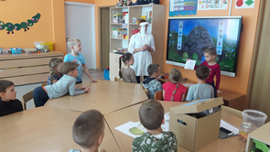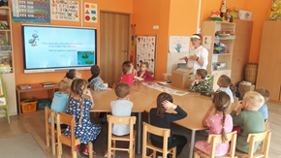

Pedagogų ir vaikų inicijuotos veiklos „Pažinkime savo aplinką“

„Kankorėžiukai“ (6–7 m.)
„Kankorėžiukai“ grupėje išsamiau susipažino su Žeme: oru, vandeniu, augalija, gyvūnija. Atliko eksperimentus: kaip cheminės medžiagos patenka į dirvožemį, vaisius, daržoves ir vėliau į žmogaus organizmą su maistu.
Vaikai turėjo galimybę pamatyti, kaip kvėpuoja grybas (maišelis aprasojo). Vaikai patys „piešė“ išmaniųjų bitučių žemėlapius, atliko „Žaliojo tyrinėtojo“ užduotis. „Kankorėžiukai“ grupėje augino drugelius (Caligo telamonius memnon), ne tik stebėjo visą drugelio vystymosi ciklą, bet ir įsitikino kiekvieno subjekto reikalingumu, reikšme aplinkai, Žemei... Vaikai atnešė (gyvosios gamtos/gyvūnijos atstovą) driežiuką. Patirtis nekasdieniška, visiems buvo smalsu. Vaikai klausėsi istorijos „Kaip vėjas mišką nuo šiukšlių gelbėjo“, įtvirtino jau girdėtas sąvokas, žodžius aplinkosaugos tema. Susipažino su Lietuvos Raudonąja knyga https://www.raudonojiknyga.lt/.

